Міністерство освіти і науки України
Національний технічний університет України
«Київський політехнічний інститут імені Ігоря Сікорського»
Факультет інформатики та обчислювальної техніки
Кафедра обчислювальної техніки

Лабораторна робота №1
з дисципліни
«Об’єктно-орієнтоване програмування»
на тему
«Знайомство із середовищем розробки та складання модульних проектів програм»

Виконав: Перевірив:
студент групи ІМ-51 Порєв В.М.
Ковальчук Євгеній Дмитрович
Номер в списку - 18
Київ 2026
Завдання:
1. Створити у обраному середовищі розробки проєкт з ім’ям Lab1.
2. Написати вихідний текст програми згідно варіанту завдання.
3. Скомпілювати вихідний текст і отримати виконуваний файл програми.
4. Перевірити роботу програми. За потреби налагодити програму.
5. Проаналізувати та прокоментувати результати та вихідний текст програми.

Завдання за варіантом:
В1- варіант 0
В2 - варіант 2
В1:Вікно діалогу для вводу тексту, яке має стрічку вводу (Edit Control) та дві кнопки: [Так] і [Відміна]. Якщо ввести рядок тексту і натиснути [Так], то у головному вікні повинен відображатися текст, що був введений.
В2:Два вікна діалогу. Спочатку з’являється перше, яке має дві кнопки: [Далі >] і [Відміна]. Якщо натиснути кнопку [Далі >], то воно закриється і з’явиться друге діалогове вікно, яке має кнопки: [< Назад], [Так] і [Відміна]. Якщо натиснути кнопку [<Назад], вікно закриється і перехід до першого вікна.

MyProg.cpp - головний файл:
#include <windows.h>
#include "module1.h"
#include "module2.h"

#define IDM_WORK1 101
#define IDM_WORK2 102

LRESULT CALLBACK WindowProc(HWND hwnd, UINT msg, WPARAM wParam, LPARAM lParam) {
switch (msg) {
case WM_CREATE: {
HMENU hMenu = CreateMenu();
HMENU hSubMenu = CreatePopupMenu();
AppendMenuW(hSubMenu, MF_STRING, IDM_WORK1, L"Робота1");
AppendMenuW(hSubMenu, MF_STRING, IDM_WORK2, L"Робота2");
AppendMenuW(hMenu, MF_POPUP, (UINT_PTR)hSubMenu, L"Варіанти");
SetMenu(hwnd, hMenu);
return 0;
}

case WM_COMMAND: {
HINSTANCE hInst = (HINSTANCE)GetWindowLongPtrW(hwnd, GWLP_HINSTANCE);
if (LOWORD(wParam) == IDM_WORK1) {
StartModule1(hInst, hwnd);
}
else if (LOWORD(wParam) == IDM_WORK2) {
StartModule2_Window1(hInst, hwnd, NULL);
}
return 0;
}

case MSG_MOD2_NEXT: {
HWND hOldDlg = (HWND)wParam;
HINSTANCE hInst = (HINSTANCE)GetWindowLongPtrW(hwnd, GWLP_HINSTANCE);
StartModule2_Window2(hInst, hwnd, hOldDlg);
return 0;
}

case MSG_MOD2_BACK: {
HWND hOldDlg = (HWND)wParam;
HINSTANCE hInst = (HINSTANCE)GetWindowLongPtrW(hwnd, GWLP_HINSTANCE);
StartModule2_Window1(hInst, hwnd, hOldDlg);
return 0;
}

case WM_DESTROY: {
PostQuitMessage(0);
return 0;
}
}
return DefWindowProcW(hwnd, msg, wParam, lParam);
}

int WINAPI WinMain(HINSTANCE hInstance, HINSTANCE hPrevInstance, LPSTR lpCmdLine, int nCmdShow) {
const wchar_t CLASS_NAME[] = L"Lab2MainWindow";

WNDCLASSW wc = {};
wc.lpfnWndProc = WindowProc;
wc.hInstance = hInstance;
wc.lpszClassName = CLASS_NAME;
wc.hbrBackground = (HBRUSH)(COLOR_WINDOW + 1);

RegisterClassW(&wc);

HWND hwnd = CreateWindowExW(
0, CLASS_NAME, L"Лабораторна 2 - Головне Вікно",
WS_OVERLAPPEDWINDOW,
CW_USEDEFAULT, CW_USEDEFAULT, 800, 600,
nullptr, nullptr, hInstance, nullptr
);

ShowWindow(hwnd, nCmdShow);

MSG msg = {};
while (GetMessageW(&msg, NULL, 0, 0)) {
if (!IsDialogMessage(GetActiveWindow(), &msg)) {
TranslateMessage(&msg);
DispatchMessageW(&msg);
}
}

return 0;
}
Module1.h:
#ifndef OOP_26KPI_MODULE1_H
#define OOP_26KPI_MODULE1_H

#include <windows.h>
#include "utils.h"

#define ID_BTN_YES 1001
#define ID_EDIT_TEXT 1002

static INT_PTR CALLBACK DialogWndProc1(HWND hWnd, UINT msg, WPARAM wParam, LPARAM lParam) {
switch (msg) {
case WM_INITDIALOG: {
HINSTANCE hInst = (HINSTANCE)GetWindowLongPtrW(hWnd, GWLP_HINSTANCE);

CreateWindowW(L"EDIT", L"", WS_CHILD | WS_VISIBLE | WS_BORDER | ES_AUTOHSCROLL,
20, 20, 260, 25, hWnd, (HMENU)ID_EDIT_TEXT, hInst, NULL);

CreateWindowW(L"BUTTON", L"Так", WS_TABSTOP | WS_VISIBLE | WS_CHILD | BS_PUSHBUTTON,
50, 60, 80, 30, hWnd, (HMENU)ID_BTN_YES, hInst, NULL);

CreateWindowW(L"BUTTON", L"Відміна", WS_TABSTOP | WS_VISIBLE | WS_CHILD | BS_PUSHBUTTON,
170, 60, 80, 30, hWnd, (HMENU)IDCANCEL, hInst, NULL);
return (INT_PTR)TRUE;
}
case WM_COMMAND: {
WORD btnId = LOWORD(wParam);
if (btnId == ID_BTN_YES) {
wchar_t buffer[256];
GetDlgItemTextW(hWnd, ID_EDIT_TEXT, buffer, 256);

// Передаємо текст головному вікну через користувацьке повідомлення (наприклад, WM_USER + 10)
HWND hParent = GetParent(hWnd);
MessageBoxW(hParent, buffer, L"Введений текст", MB_OK); // Або SendMessage

DestroyWindow(hWnd);
return (INT_PTR)TRUE;
} else if (btnId == IDCANCEL) {
DestroyWindow(hWnd);
return (INT_PTR)TRUE;
}
break;
}
}
return (INT_PTR)FALSE;
}

void StartModule1(HINSTANCE hInstance, HWND hParent) {
HWND hDlg = CreateInMemoryDialog(hInstance, hParent, DialogWndProc1, 0, L"Робота 1 - Ввід");
PositionDialogAtBase(NULL, hDlg);
}
#endif // OOP_26KPI_MODULE1_H

module2.h:
#ifndef OOP_26KPI_MODULE2_H
#define OOP_26KPI_MODULE2_H

#include "utils.h"

#define MSG_MOD2_NEXT (WM_USER + 101)
#define MSG_MOD2_BACK (WM_USER + 102)
#define MSG_MOD2_DONE (WM_USER + 103)

#define ID_BTN_NEXT 2001
#define ID_BTN_BACK 2002
#define ID_BTN_YES 2003

static INT_PTR CALLBACK DlgProc2_Win1(HWND hWnd, UINT msg, WPARAM wParam, LPARAM lParam) {
switch (msg) {
case WM_INITDIALOG: {
HINSTANCE hInst = (HINSTANCE)GetWindowLongPtrW(hWnd, GWLP_HINSTANCE);
CreateWindowW(L"BUTTON", L"Далі >", WS_CHILD | WS_VISIBLE | BS_PUSHBUTTON,
40, 50, 100, 30, hWnd, (HMENU)ID_BTN_NEXT, hInst, NULL);
CreateWindowW(L"BUTTON", L"Відміна", WS_CHILD | WS_VISIBLE | BS_PUSHBUTTON,
160, 50, 100, 30, hWnd, (HMENU)IDCANCEL, hInst, NULL);
return (INT_PTR)TRUE;
}
case WM_COMMAND: {
if (LOWORD(wParam) == ID_BTN_NEXT) {
HWND hParent = GetParent(hWnd);
PostMessageW(hParent, MSG_MOD2_NEXT, (WPARAM)hWnd, 0); // Медіатору
return (INT_PTR)TRUE;
} else if (LOWORD(wParam) == IDCANCEL) {
DestroyWindow(hWnd);
return (INT_PTR)TRUE;
}
break;
}
}
return (INT_PTR)FALSE;
}

static INT_PTR CALLBACK DlgProc2_Win2(HWND hWnd, UINT msg, WPARAM wParam, LPARAM lParam) {
switch (msg) {
case WM_INITDIALOG: {
HINSTANCE hInst = (HINSTANCE)GetWindowLongPtrW(hWnd, GWLP_HINSTANCE);
CreateWindowW(L"BUTTON", L"< Назад", WS_CHILD | WS_VISIBLE | BS_PUSHBUTTON,
20, 50, 80, 30, hWnd, (HMENU)ID_BTN_BACK, hInst, NULL);
CreateWindowW(L"BUTTON", L"Так", WS_CHILD | WS_VISIBLE | BS_PUSHBUTTON,
110, 50, 80, 30, hWnd, (HMENU)ID_BTN_YES, hInst, NULL);
CreateWindowW(L"BUTTON", L"Відміна", WS_CHILD | WS_VISIBLE | BS_PUSHBUTTON,
200, 50, 80, 30, hWnd, (HMENU)IDCANCEL, hInst, NULL);
return (INT_PTR)TRUE;
}
case WM_COMMAND: {
if (LOWORD(wParam) == ID_BTN_BACK) {
HWND hParent = GetParent(hWnd);
PostMessageW(hParent, MSG_MOD2_BACK, (WPARAM)hWnd, 0);
return (INT_PTR)TRUE;
} else if (LOWORD(wParam) == ID_BTN_YES || LOWORD(wParam) == IDCANCEL) {
DestroyWindow(hWnd);
return (INT_PTR)TRUE;
}
break;
}
}
return (INT_PTR)FALSE;
}

void StartModule2_Window1(HINSTANCE hInstance, HWND hParent, HWND hOldDlg) {
HWND hDlg = CreateInMemoryDialog(hInstance, hParent, DlgProc2_Win1, 0, L"Робота 2 - Вікно 1");
PositionDialogAtBase(hOldDlg, hDlg);
}

void StartModule2_Window2(HINSTANCE hInstance, HWND hParent, HWND hOldDlg) {
HWND hDlg = CreateInMemoryDialog(hInstance, hParent, DlgProc2_Win2, 0, L"Робота 2 - Вікно 2");
PositionDialogAtBase(hOldDlg, hDlg);
}
#endif // OOP_26KPI_MODULE2_H

utils.h:
#ifndef OOP_26KPI_UTILS_H
#define OOP_26KPI_UTILS_H

HWND CreateInMemoryDialog(HINSTANCE hInstance, HWND hwndParent, DLGPROC dlgProc, LPARAM lParam, const wchar_t* title) {
alignas(DWORD) BYTE buffer[1024] = {0};
DLGTEMPLATE* pDlg = reinterpret_cast<DLGTEMPLATE*>(buffer);

pDlg->style = WS_POPUP | WS_CAPTION | WS_SYSMENU | WS_VISIBLE | DS_SETFONT | DS_MODALFRAME;
pDlg->dwExtendedStyle = 0;
pDlg->cdit = 0;
pDlg->x = 0;
pDlg->y = 0;
pDlg->cx = 200;
pDlg->cy = 100;

wchar_t* pStr = reinterpret_cast<wchar_t*>(pDlg + 1);
*pStr++ = 0;
*pStr++ = 0;

wcscpy_s(pStr, 50, title);
pStr += wcslen(title) + 1;

*reinterpret_cast<WORD*>(pStr) = 9;
pStr = reinterpret_cast<wchar_t*>(reinterpret_cast<WORD*>(pStr) + 1);
wcscpy_s(pStr, 50, L"Segoe UI");

return CreateDialogIndirectParamW(hInstance, pDlg, hwndParent, dlgProc, lParam);
}

void PositionDialogAtBase(HWND hOldDlg, HWND hNewDlg) {
if (hOldDlg && IsWindow(hOldDlg)) {
RECT rc;
GetWindowRect(hOldDlg, &rc);
SetWindowPos(hNewDlg, NULL, rc.left, rc.top, 0, 0, SWP_NOSIZE | SWP_NOZORDER);
DestroyWindow(hOldDlg);
} else {
RECT rc;
GetWindowRect(hNewDlg, &rc);
int screenW = GetSystemMetrics(SM_CXSCREEN);
int screenH = GetSystemMetrics(SM_CYSCREEN);
int dlgW = rc.right - rc.left;
int dlgH = rc.bottom - rc.top;
SetWindowPos(hNewDlg, NULL, (screenW - dlgW) / 2, (screenH - dlgH) / 2, 0, 0, SWP_NOSIZE | SWP_NOZORDER);
}
}

#endif //OOP_26KPI_UTILS_H

Скріншоти:
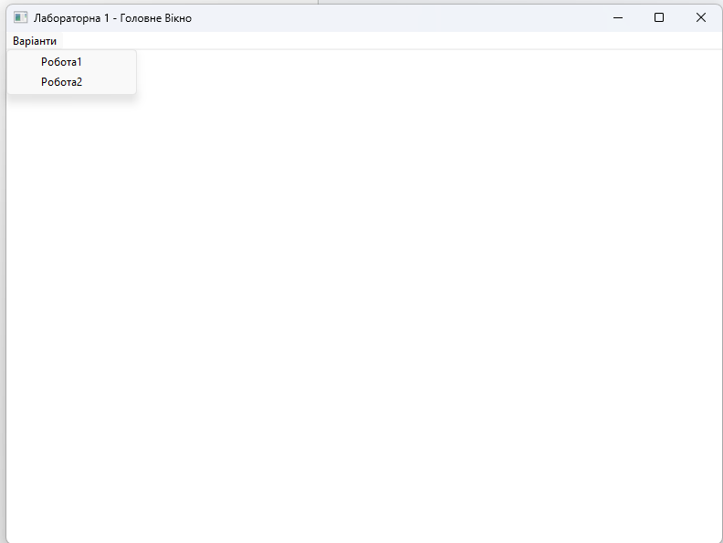
Рис.1 - головне вікно
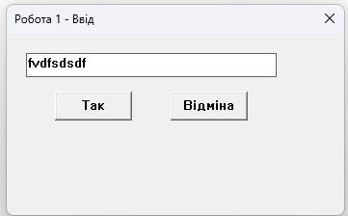
Рис.2 - вікно для вводу тексту

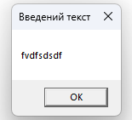
Рис.3 - результат взаємодії з вікном

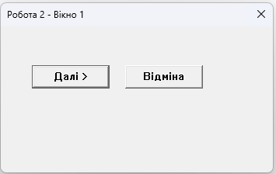
Рис.4 - перше діалогове вікно 2 варіанту
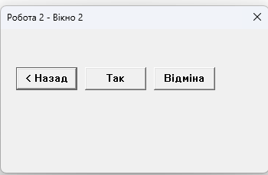
Рис.5 - друге діалогове вікно 2 варіанту

Висновок:При виконанні лабораторної роботи були набуті навички застосування Windows API та розробка за допомогою нього віконного додатку.

